

4/... SINIFI DERS PROGRAMI

……………. EĞİTİM ÖĞRETİM YILI
PERŞEMBE
ÇARŞAMBA
SALI
PAZARTESİ
CUMA
www.eglenerekogrenelim.com
FEN BİLİMLERİ | İNGİLİZCE | SOSYAL BİLGİLER | FEN BİLİMLERİ | SOSYAL BİLGİLER
TÜRKÇE | İNGİLİZCE | SOSYAL BİLGİLER | FEN BİLİMLERİ | TÜRKÇE
TÜRKÇE | TÜRKÇE | TÜRKÇE | TÜRKÇE | TÜRKÇE
MATEMATİK | MATEMATİK | TÜRKÇE | MATEMATİK | MATEMATİK
İNSAN HAKLARI, YURTTAŞLIK ve DEMOKRASİ | TRAFİK GÜVENLİĞİ | MATEMATİK | DİN KÜLTÜRÜ ve AHLAK BİLGİSİ | İNSAN HAKLARI, YURTTAŞLIK ve DEMOKRASİ
GÖRSEL SANATLAR | MÜZİK | BEDEN EĞİTİMİ | DİN KÜLTÜRÜ ve AHLAK BİLGİSİ | BEDEN EĞİTİMİ
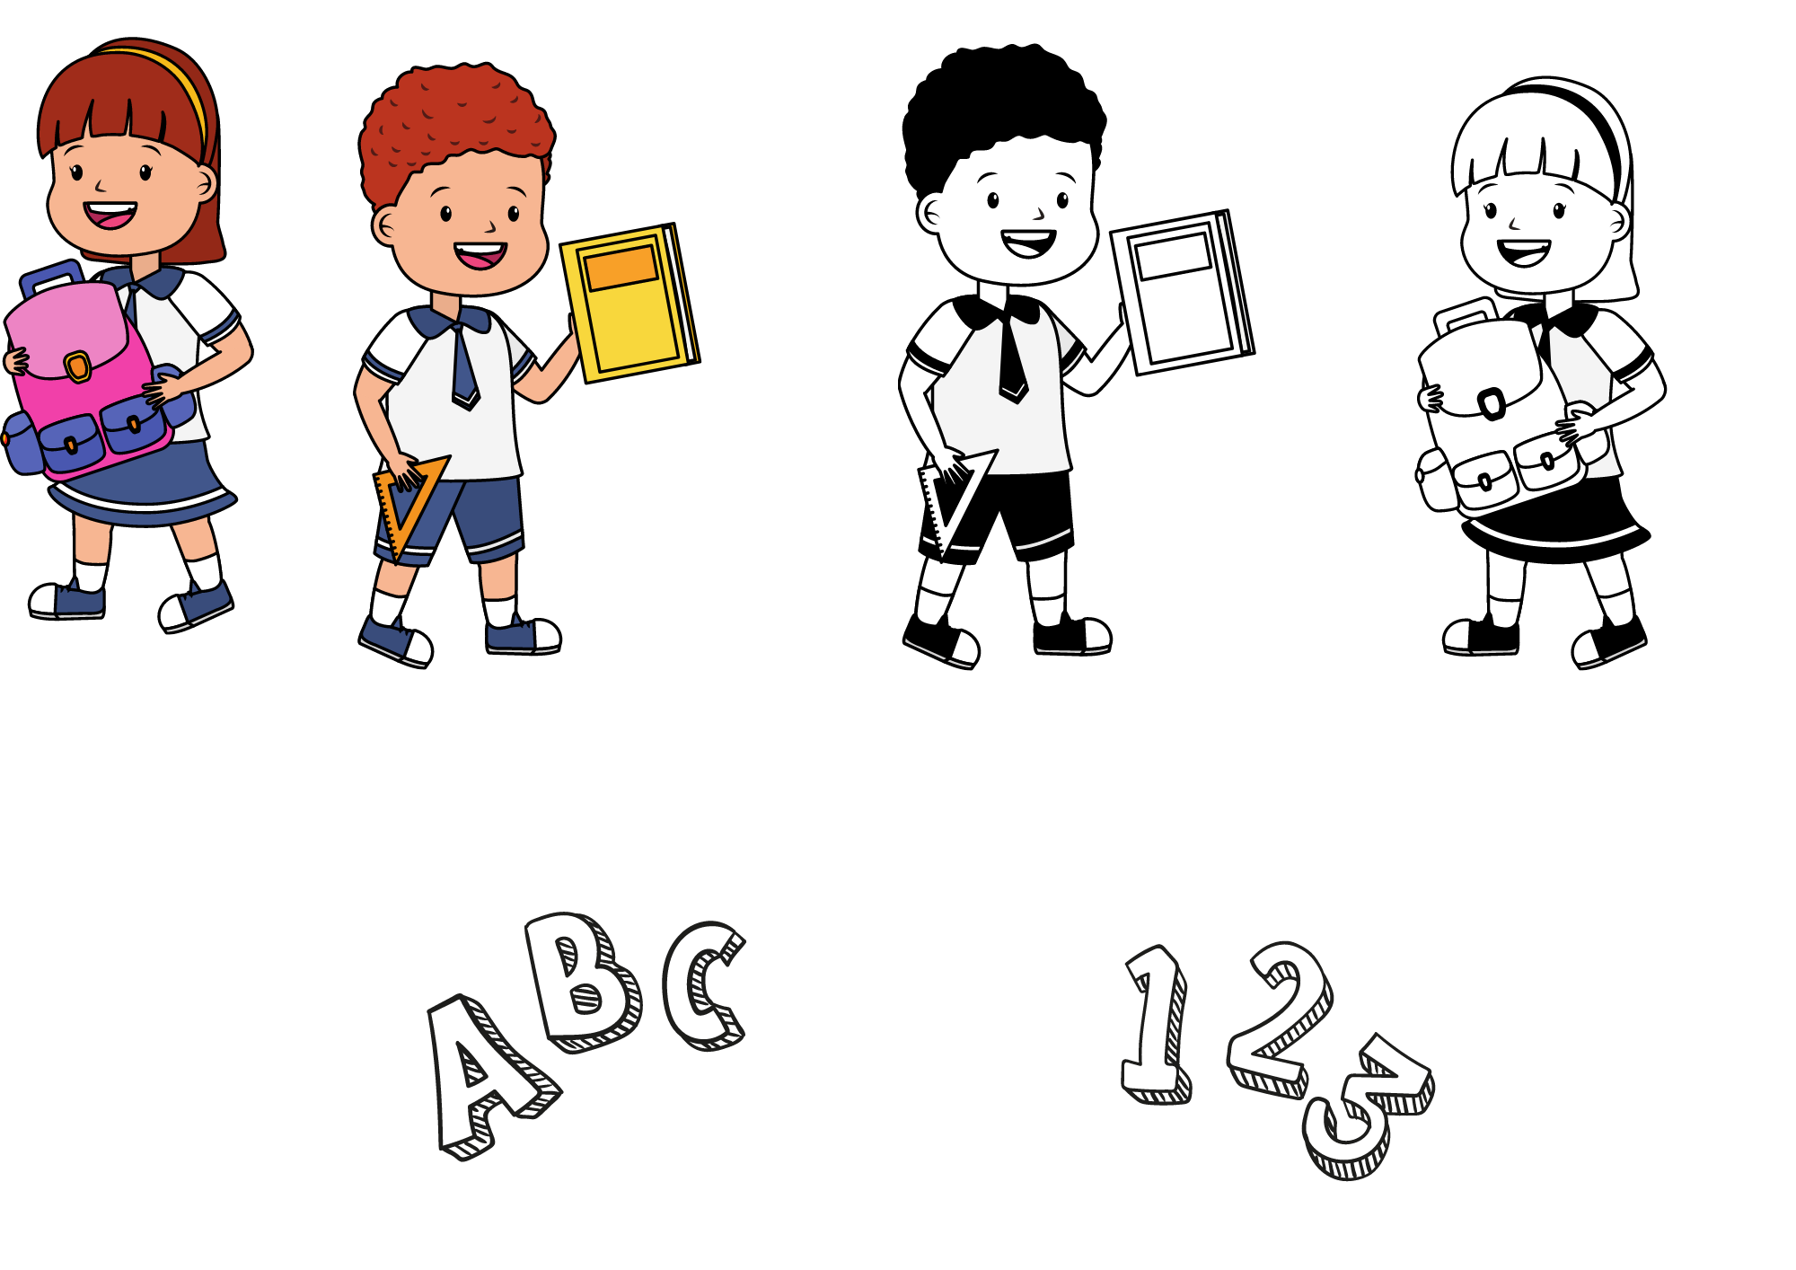
4/... SINIFI DERS PROGRAMI

……………. EĞİTİM ÖĞRETİM YILI
CUMA
PERŞEMBE
ÇARŞAMBA
SALI
PAZARTESİ

FEN BİLİMLERİ | İNGİLİZCE | SOSYAL BİLGİLER | FEN BİLİMLERİ | SOSYAL BİLGİLER
TÜRKÇE | İNGİLİZCE | SOSYAL BİLGİLER | FEN BİLİMLERİ | TÜRKÇE
TÜRKÇE | TÜRKÇE | TÜRKÇE | TÜRKÇE | TÜRKÇE
MATEMATİK | MATEMATİK | TÜRKÇE | MATEMATİK | MATEMATİK
İNSAN HAKLARI, YURTTAŞLIK ve DEMOKRASİ | TRAFİK GÜVENLİĞİ | MATEMATİK | DİN KÜLTÜRÜ ve AHLAK BİLGİSİ | İNSAN HAKLARI, YURTTAŞLIK ve DEMOKRASİ
GÖRSEL SANATLAR | MÜZİK | BEDEN EĞİTİMİ | DİN KÜLTÜRÜ ve AHLAK BİLGİSİ  www.eglenerekogrenelim.com | BEDEN EĞİTİMİ
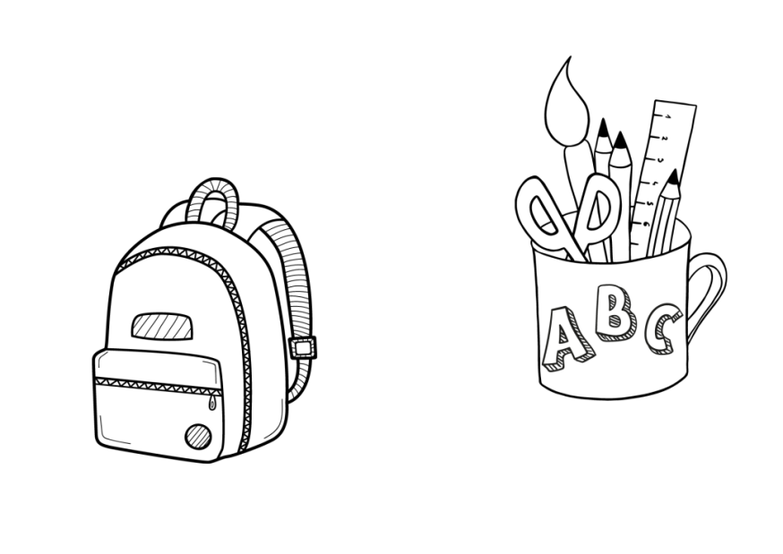
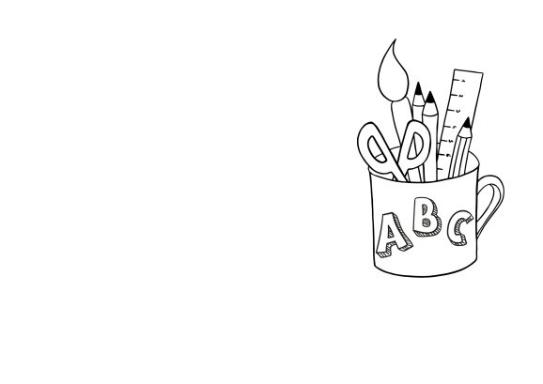
4/... SINIFI DERS PROGRAMI

……………. EĞİTİM ÖĞRETİM YILI

PAZARTESİ
CUMA
PERŞEMBE
ÇARŞAMBA
SALI
www.eglenerekogrenelim.com
FEN BİLİMLERİ | İNGİLİZCE | SOSYAL BİLGİLER | FEN BİLİMLERİ | SOSYAL BİLGİLER
TÜRKÇE | İNGİLİZCE | SOSYAL BİLGİLER | FEN BİLİMLERİ | TÜRKÇE
TÜRKÇE | TÜRKÇE | TÜRKÇE | TÜRKÇE | TÜRKÇE
MATEMATİK | MATEMATİK | TÜRKÇE | MATEMATİK | MATEMATİK
İNSAN HAKLARI, YURTTAŞLIK ve DEMOKRASİ | TRAFİK GÜVENLİĞİ | MATEMATİK | DİN KÜLTÜRÜ ve AHLAK BİLGİSİ | İNSAN HAKLARI, YURTTAŞLIK ve DEMOKRASİ
GÖRSEL SANATLAR | MÜZİK | BEDEN EĞİTİMİ | DİN KÜLTÜRÜ ve AHLAK BİLGİSİ | BEDEN EĞİTİMİ
4/... SINIFI DERS PROGRAMI

……………. EĞİTİM ÖĞRETİM YILI
www.eglenerekogrenelim.com

SALI
ÇARŞAMBA
CUMA
PERŞEMBE
PAZARTESİ
FEN BİLİMLERİ | İNGİLİZCE | SOSYAL BİLGİLER | FEN BİLİMLERİ | SOSYAL BİLGİLER
TÜRKÇE | İNGİLİZCE | SOSYAL BİLGİLER | FEN BİLİMLERİ | TÜRKÇE
TÜRKÇE | TÜRKÇE | TÜRKÇE | TÜRKÇE | TÜRKÇE
MATEMATİK | MATEMATİK | TÜRKÇE | MATEMATİK | MATEMATİK
İNSAN HAKLARI, YURTTAŞLIK ve DEMOKRASİ | TRAFİK GÜVENLİĞİ | MATEMATİK | DİN KÜLTÜRÜ ve AHLAK BİLGİSİ | İNSAN HAKLARI, YURTTAŞLIK ve DEMOKRASİ
GÖRSEL SANATLAR | MÜZİK | BEDEN EĞİTİMİ | DİN KÜLTÜRÜ ve AHLAK BİLGİSİ  www.eglenerekogrenelim.com | BEDEN EĞİTİMİ

